PROCESSO DE COMERCIALIZAÇÃO DE ALGODÃO:

Este processo deve ser utilizado quando for VENDA DE PLUMA VIA COOPERATIVA.

A depender do contrato o embarque da Pluma para a Cooperativa pode ocorrer no Pátio da Algopar ou em estoque em poder de terceiros.

- – Estoque em poder de terceiros.

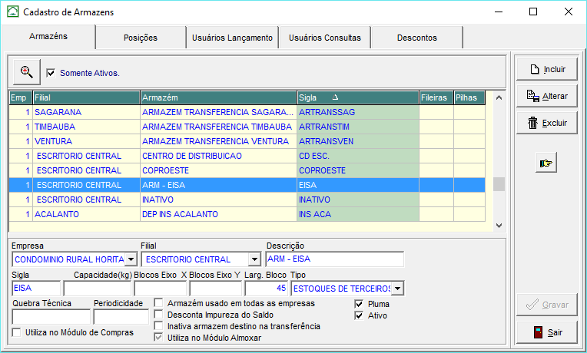

Optei por cadastrar o armazem do terceiro, mais, pode ser generico ARM-Terceiros.

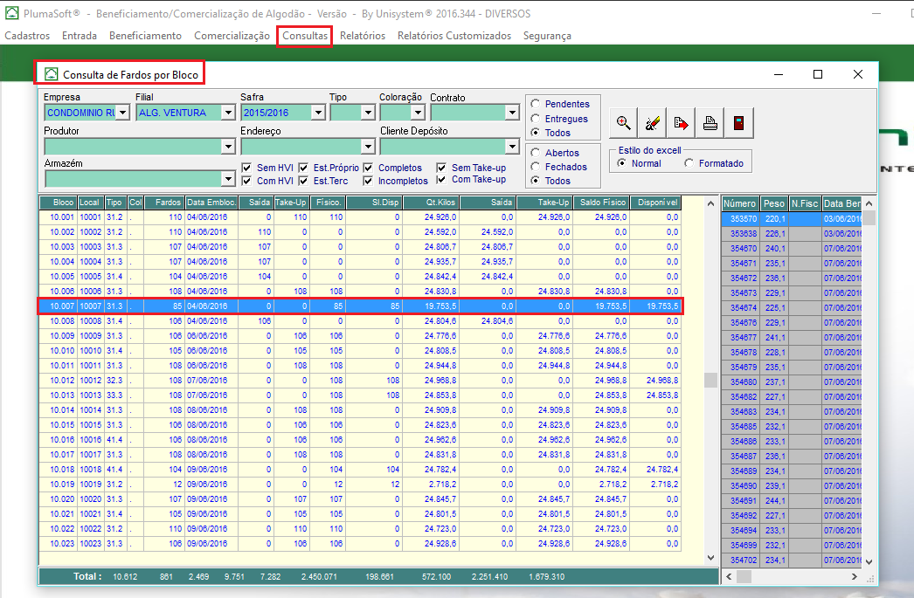

Para efeito de manual (documentação), irei Remeter para Armazenagem o Bloco 10.007 e depois irei comercializa-lo.

Veja que esta disponível no estoque 19.753,50 Kg, portanto posso transferi-lo.

Obs. Esse processo é feito na Fazenda (Algodoeira).

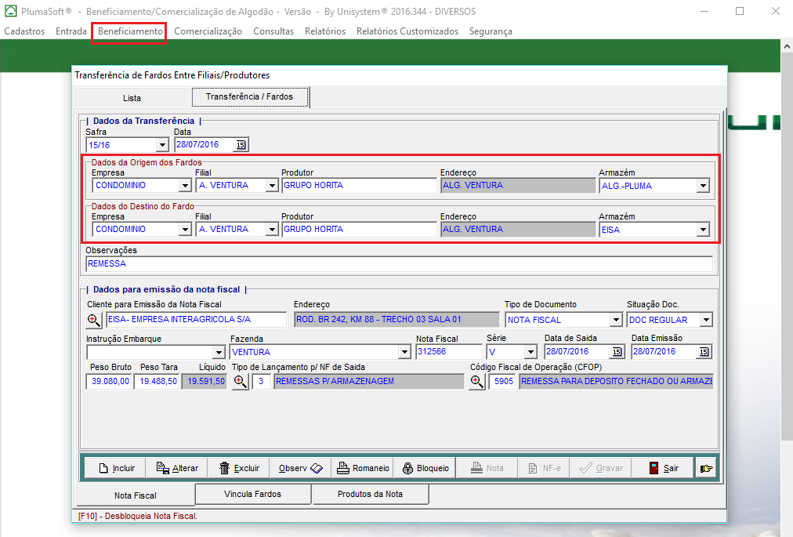

O Produto permanece sendo do produtor, apenas mudamos o Armazém; na parte inferior colocamos os dados da Nota Fiscal de Remessa Armazenagem e nas demais abas os Blocos que serão remetidos.

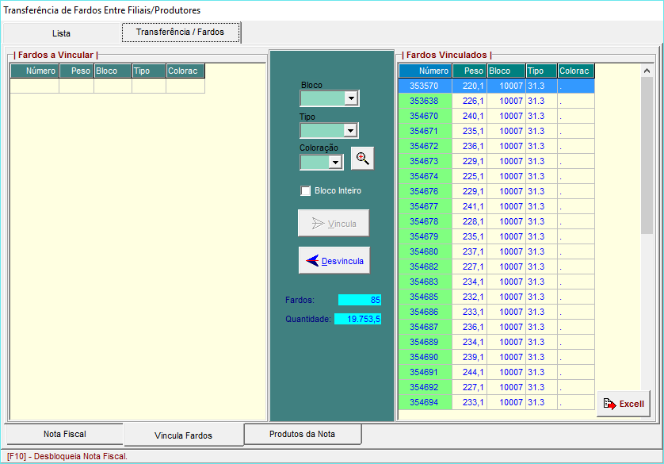
Após vincular os fardos, clica no botão preencha e informe os dados fiscais da Nota, depois Bloqueia na Aba Nota Fiscal para poder imprimir.

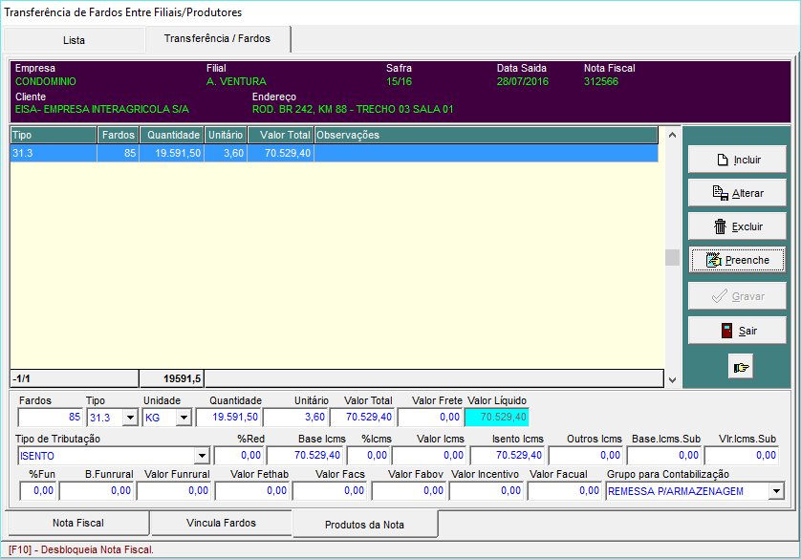

Após o bloqueio preenche dados Observação Transportador e imprima a NF.

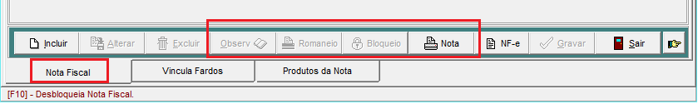

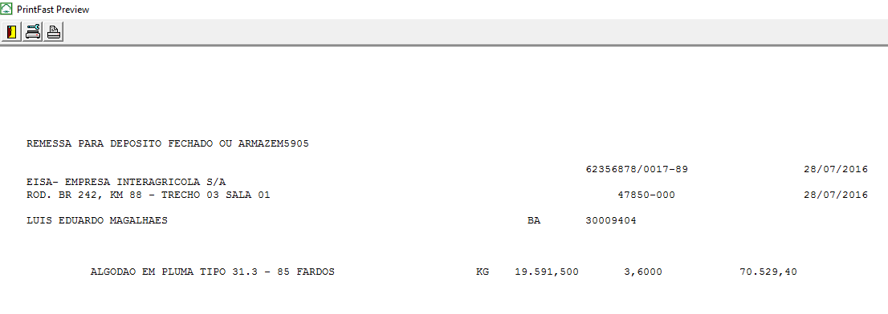
Obs.: A Algodoeira fez a Remessa (Será necessário acrescentar na tela de Pagamento de Frete para buscar o transportador da tela acima.).

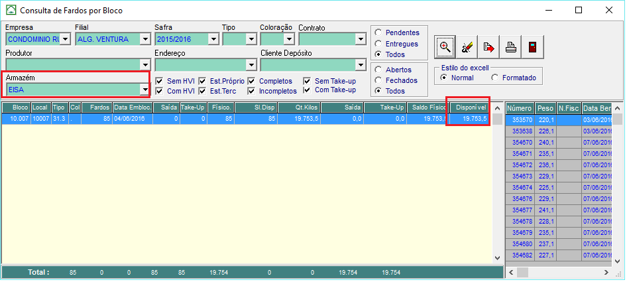

Neste formato o sistema entende que o produto esta disponível para venda, porem, armazenado em estoque de Terceiros.

- – Contrato de Venda para a Cooperativa. (Operação realizada na Matriz).

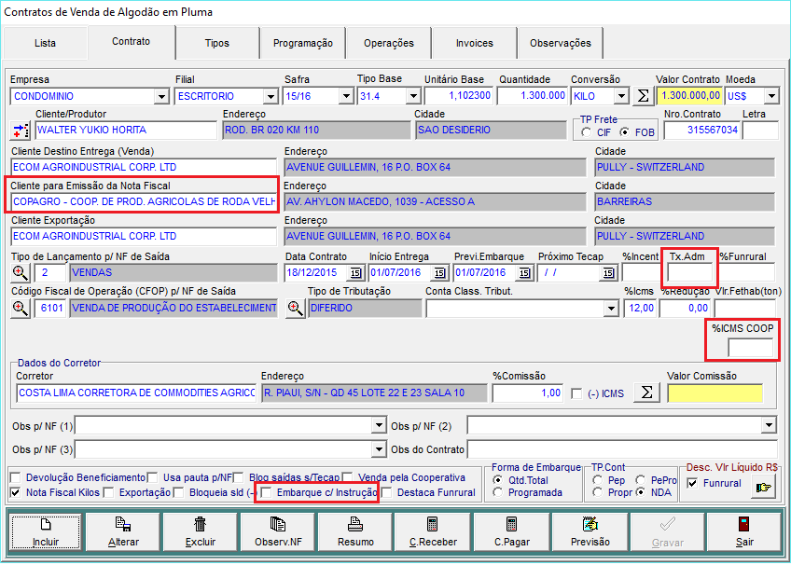
No contrato de venda para Cooperativa, dificilmente se emite Instrução de Embarque, por isso fica desmarcado. O Cliente é COPAGRO e podemos aproveitar para provisionar Nota a Nota o ICMS da Coop. (Participação caso tenha) e Taxa. Administrativa do contrato.

2.1 - Notas fiscais de Venda do Produtor para Cooperativa (Processo feito na Algodoeira ou Expedição).

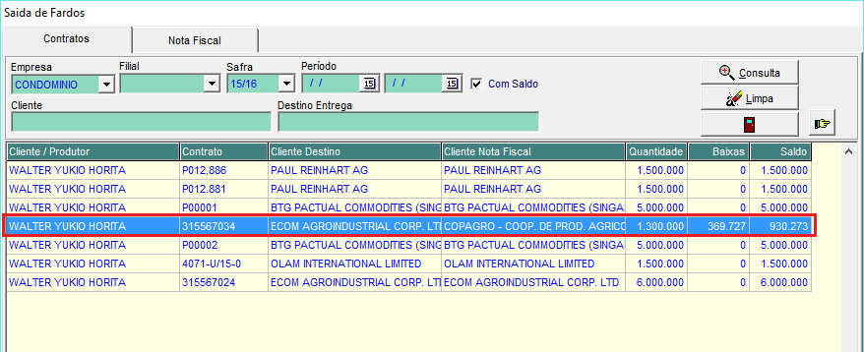

Obs.: A tela acima deve ficar liberada para as pessoas da Expedição, pois, somente nela é possivel embarcar sem Instrução, os demais contratos obrigam Instrução de Embarque o é feito outro processo (Romaneio de Embarque com Instrução).
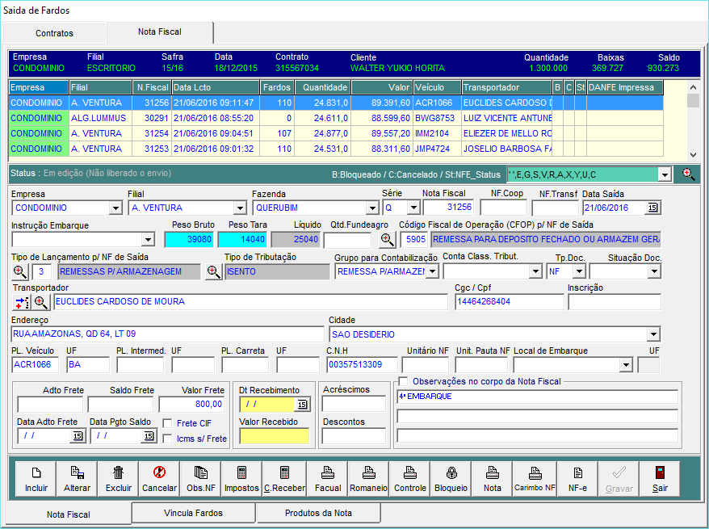

O Ideal é que todas as NFs acima, sejão remanejadas para o Processo (1.0).

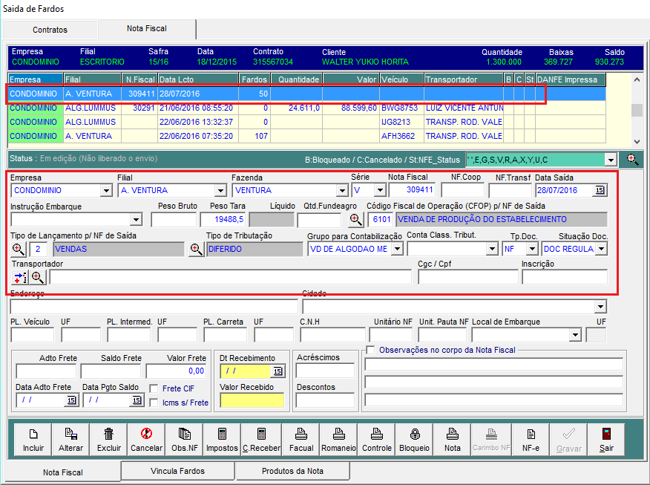
Estamos embarcando para a Cooperativa a partir do estoque EISA, veja que tínhamos 19.754 KG, porem, optei por entregar somente 50 Fardos 11.710 KG. (Estoque parcial em Terceiros).

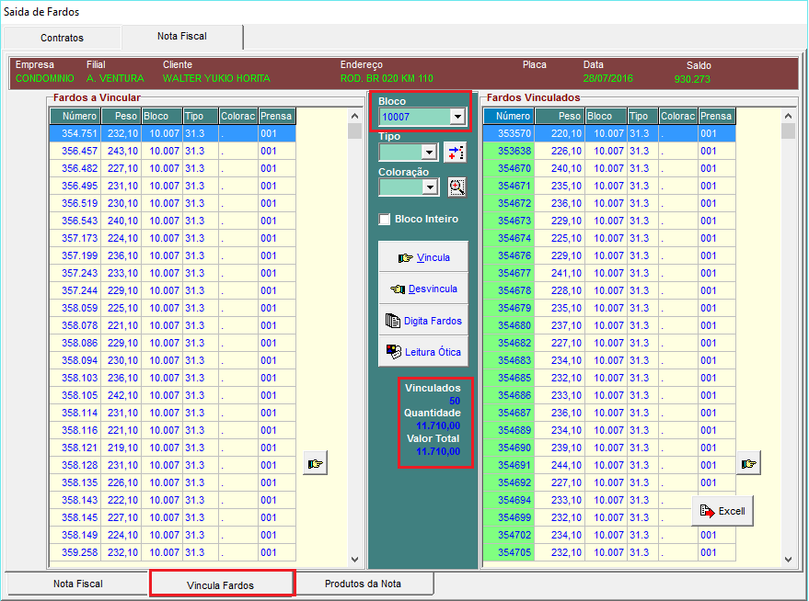

Ao preencher o sistema já coloca os dados correto da (Venda).

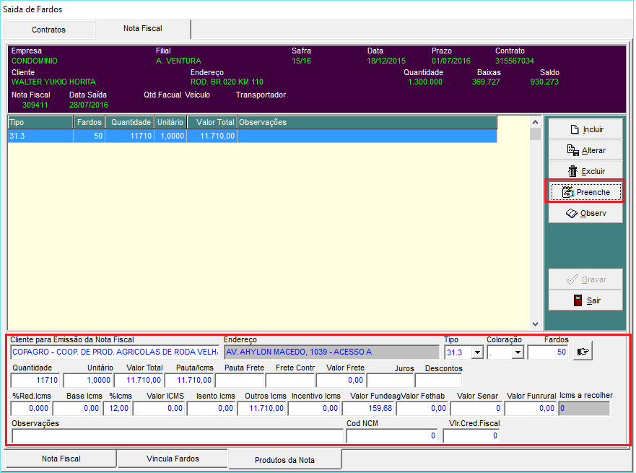

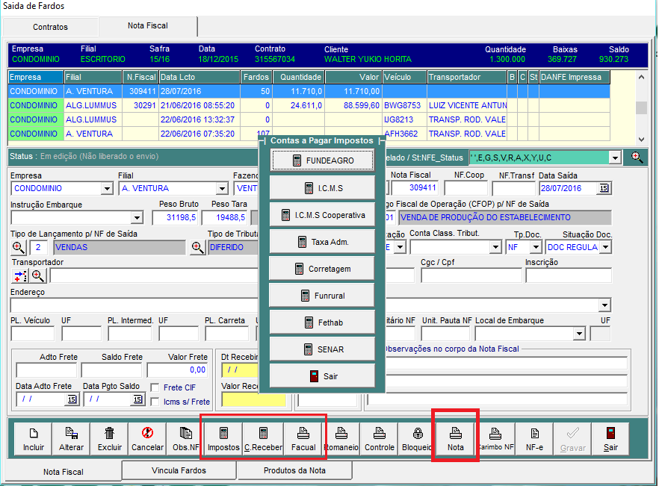

Insira os impostos, imprima a Nota Fiscal de Venda para a Cooperativa.

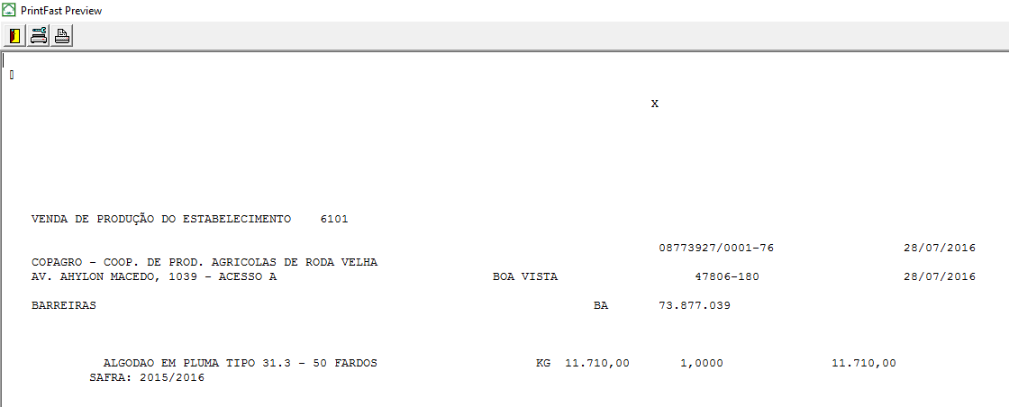

Obs.: Se for receber nota a nota fiscal, pode preencher o contas a receber na própria nota fiscal, ou, se a COPAGRO for pagar um lote de Nota Fiscais em único titulo a Receber use o Tela abaixo.

- – Comercialização -> Lançamentos de Invoices.

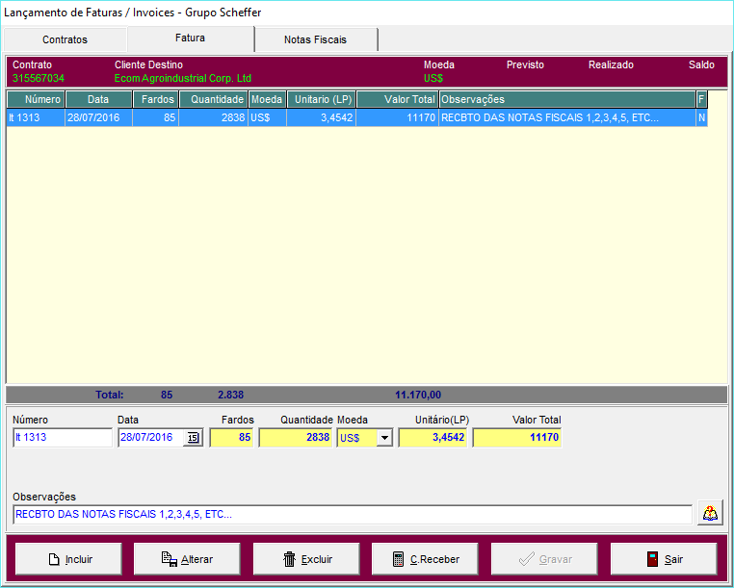

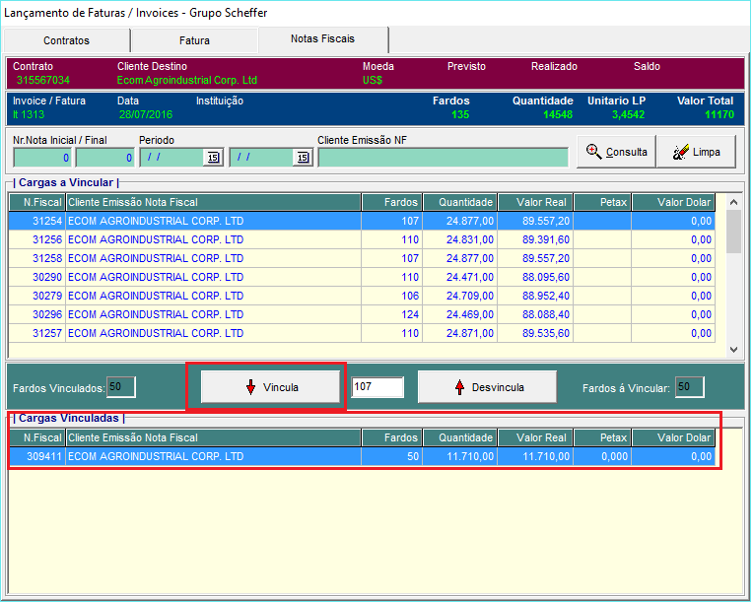

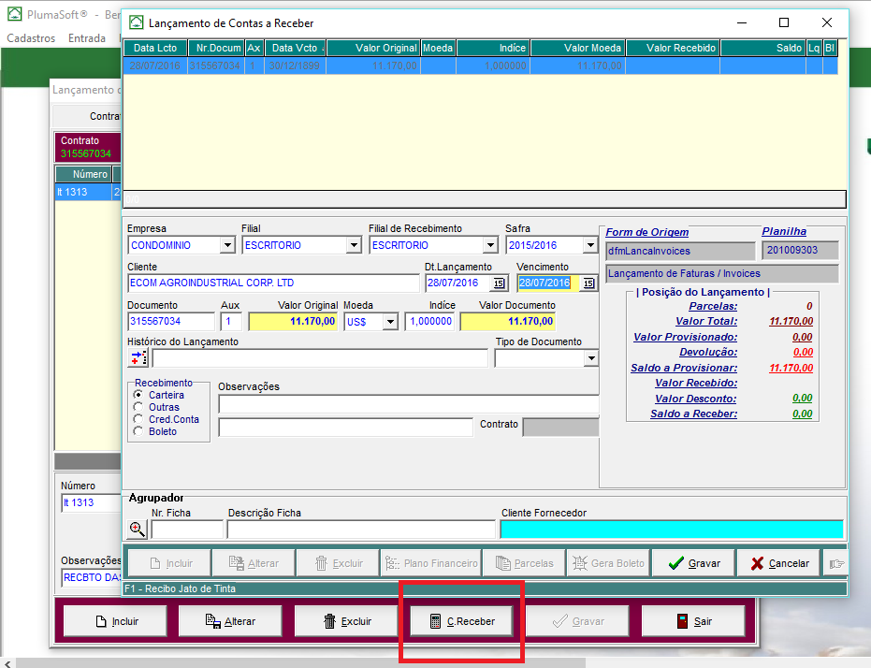

Obs.: No botão Contas a Receber provisiona o Valor Total do Lote de Notas Fiscais Embarcada para a Cooperativa.

Obs.: Caso o produto não estiver em estoque de Terceiros, faça somente o processo (2 e 3).

- – Fiscal -> Notas de Entrada “Devolução de Armazenagem (Processo realizado na Matriz)”.

A devolução é somente fiscal, pois, o produto continua na EISA aguardando o embarque para comprador final, ou, a devolução é feita no mesmo horário em que se embarca o produto para Comprador final.

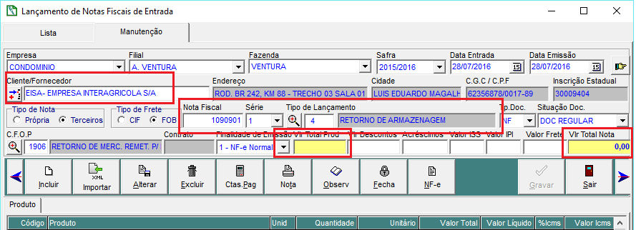

Preencha conforme acima.

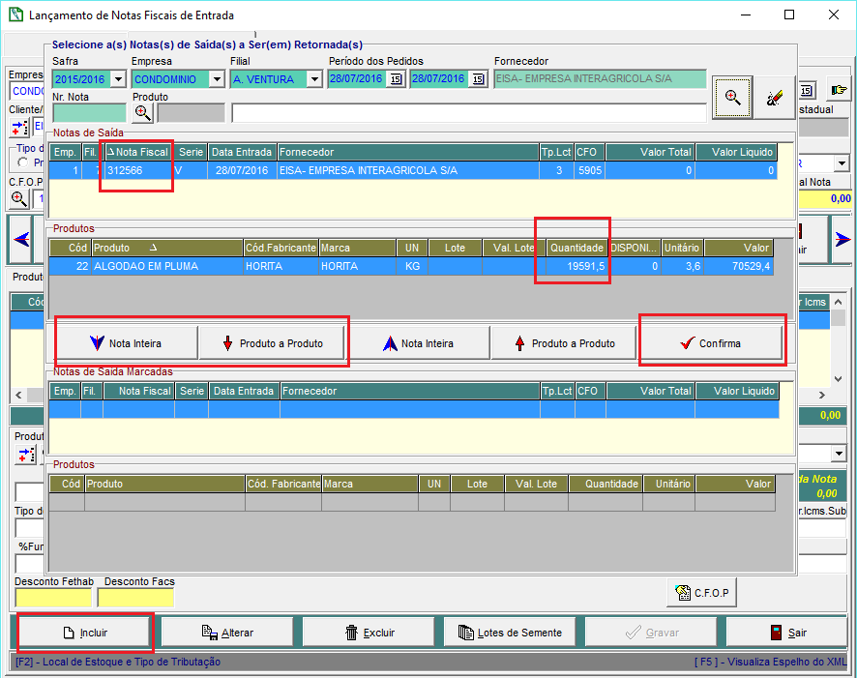

Ao incluir o produto, o sistema fez a busca e apresenta as NFs Remetidas para Armazenagem, que estão bloqueadas e ainda não foram devolvidas; basta selecionar que a nota será preenchida.

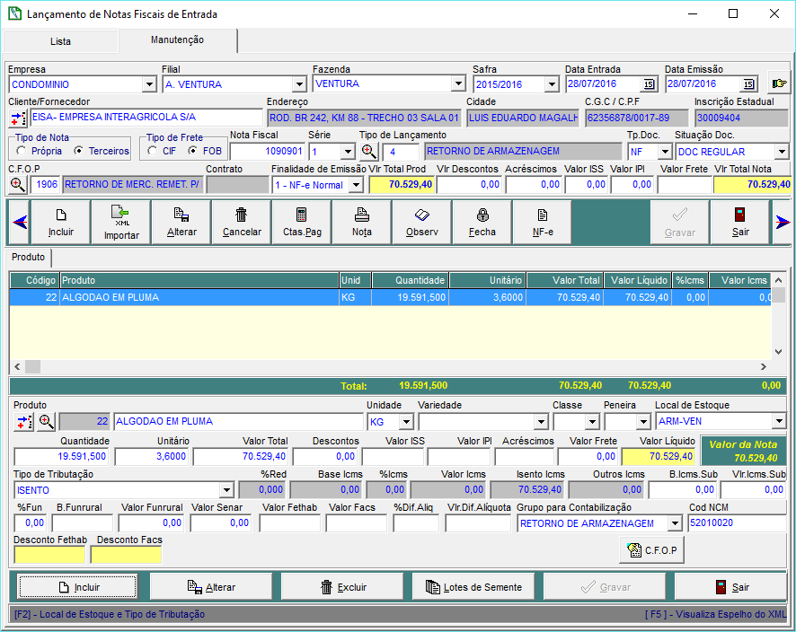

Conclusão: O processo esta contemplado no sistema, falta apenas o vinculo da Nota Fiscal de Remessa para Armazenagem com a tela de Pagamento de Frete (Situação nova identificado na Horita).

